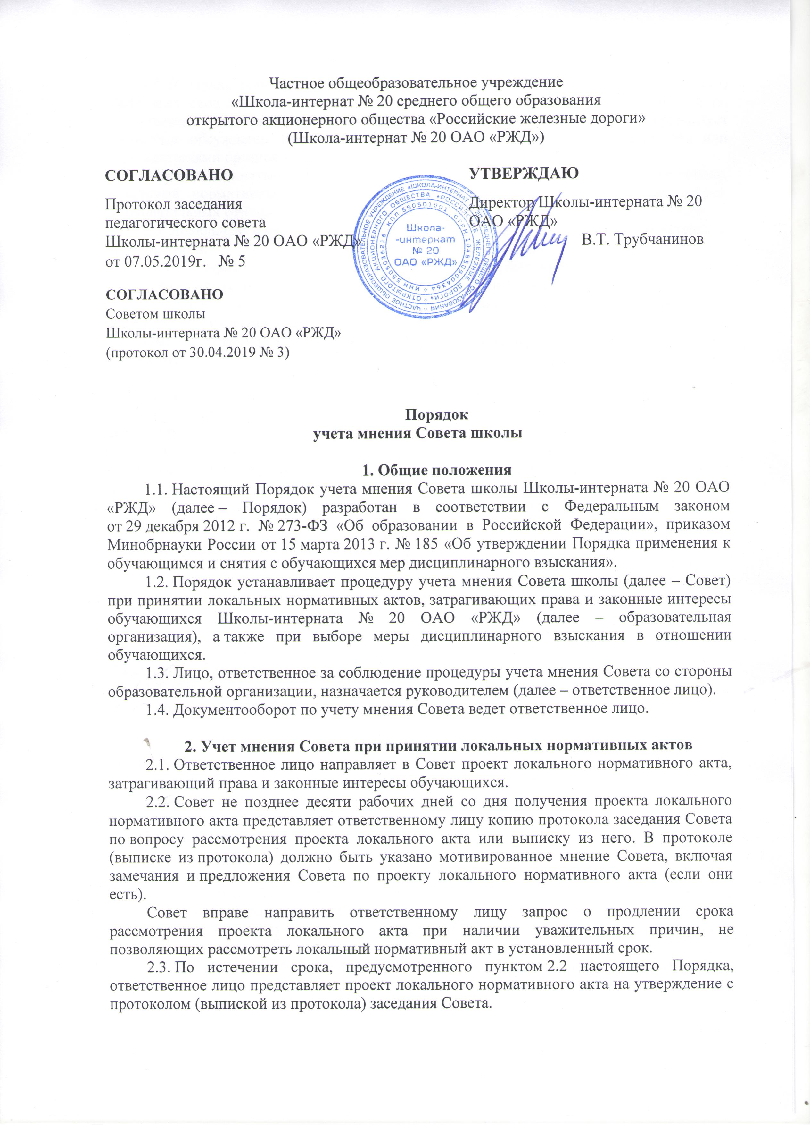
Частное общеобразовательное учреждение
«Школа-интернат № 20 среднего общего образования
открытого акционерного общества «Российские железные дороги»
(Школа-интернат № 20 ОАО «РЖД»)

СОГЛАСОВАНО |  |  | УТВЕРЖДАЮ
Протокол заседания педагогического совета |  |  | Директор Школы-интерната № 20 ОАО «РЖД»
Школы-интерната № 20 ОАО «РЖД» |  |  | В.Т. Трубчанинов
от 07.05.2019г. № 5

СОГЛАСОВАНО
Советом школы
Школы-интерната № 20 ОАО «РЖД»
(протокол от 30.04.2019 № 3)

Порядок
учета мнения Совета школы

1. Общие положения
1.1. Настоящий Порядок учета мнения Совета школы Школы-интерната № 20 ОАО «РЖД» (далее – Порядок) разработан в соответствии с Федеральным законом от 29 декабря 2012 г. № 273-ФЗ «Об образовании в Российской Федерации», приказом Минобрнауки России от 15 марта 2013 г. № 185 «Об утверждении Порядка применения к обучающимся и снятия с обучающихся мер дисциплинарного взыскания».
1.2. Порядок устанавливает процедуру учета мнения Совета школы (далее – Совет) при принятии локальных нормативных актов, затрагивающих права и законные интересы обучающихся Школы-интерната № 20 ОАО «РЖД» (далее – образовательная организация), а также при выборе меры дисциплинарного взыскания в отношении обучающихся.
1.3. Лицо, ответственное за соблюдение процедуры учета мнения Совета со стороны образовательной организации, назначается руководителем (далее – ответственное лицо).
1.4. Документооборот по учету мнения Совета ведет ответственное лицо.

2. Учет мнения Совета при принятии локальных нормативных актов
2.1. Ответственное лицо направляет в Совет проект локального нормативного акта, затрагивающий права и законные интересы обучающихся.
2.2. Совет не позднее десяти рабочих дней со дня получения проекта локального нормативного акта представляет ответственному лицу копию протокола заседания Совета по вопросу рассмотрения проекта локального акта или выписку из него. В протоколе (выписке из протокола) должно быть указано мотивированное мнение Совета, включая замечания и предложения Совета по проекту локального нормативного акта (если они есть).
Совет вправе направить ответственному лицу запрос о продлении срока рассмотрения проекта локального акта при наличии уважительных причин, не позволяющих рассмотреть локальный нормативный акт в установленный срок.
2.3. По истечении срока, предусмотренного пунктом 2.2 настоящего Порядка, ответственное лицо представляет проект локального нормативного акта на утверждение с протоколом (выпиской из протокола) заседания Совета.
2.4. В случае если Совет не согласен с представленным проектом в целом и (или) представил свои замечания, предложения по проекту локального нормативного акта, ответственное лицо при необходимости в течение пяти рабочих дней организует совместное обсуждение проекта локального нормативного акта с руководителем или представителями органов управления и Совета.
Решения, принятые в ходе совместного обсуждения, фиксируются в протоколе. Локальный нормативный акт, по поводу которого не достигнуто согласие сторон образовательных отношений, может быть утвержден в порядке, установленном уставом.
2.5. Локальный нормативный акт утверждается в порядке, установленном уставом в случаях, когда:
– Совет выразил согласие с проектом локального нормативного акта;
– орган управления учел все предложения и замечания, поступившие от Совета;
– орган управления не согласен с мнением Совета или замечаниями, предложениями, сделанными Советом;
– мотивированное мнение Совета не поступило в срок, установленный пунктом 2.2 настоящего Порядка;
– Совет в срок, установленный пунктом 2.2 настоящего Порядка, не сделал запрос о продлении срока рассмотрения с обоснованием причин такого продления.
Орган управления образовательной организации в локальном нормативном акте (распорядительном акте об утверждении локального нормативного акта) делает отметку о соблюдении процедуры учета мнения Совета по правилам документооборота в образовательной организации. Отметка должна содержать реквизиты протокола заседания Совета по вопросу рассмотрения проекта локального нормативного акта, протокола совместного обсуждения проекта локального нормативного акта (если оно проводилось).

3. Учет мнения Совета при выборе меры дисциплинарного взыскания
3.1. При выборе меры дисциплинарного взыскания в отношении обучающегося ответственное лицо направляет в Совет проект приказа о привлечении к дисциплинарной ответственности, а также копии документов, являющихся основанием для принятия указанного решения, копию письменного объяснения обучающегося либо акт, фиксирующий отказ или уклонение обучающегося от предоставления письменного объяснения, в установленный срок.
3.2. Проект приказа о привлечении к дисциплинарной ответственности с прилагающимися документами должны быть направлены в Совет не позднее пяти рабочих дней.
3.3. Совет не позднее пяти рабочих дней со дня получения проекта приказа с прилагающимися документами представляют ответственному лицу в письменном виде мотивированное мнение по вопросу выбора меры дисциплинарного взыскания.
Совет не вправе отказаться или уклониться от предоставления мотивированного мнения по вопросу наложения дисциплинарного взыскания.
3.4. По истечении срока, установленного пунктом 3.3 настоящего Порядка, ответственное лицо представляет проект приказа с приложением мотивированного мнения Совета на утверждение с соответствующим сопроводительным письмом, в котором указывается дата направления проекта приказа на согласование с Советом, дата получения мотивированного мнения Совета. Если Совет не представили своего мнения в срок, установленный пунктом 3.3 настоящего Положения, ответственное лицо указывает об этом в сопроводительном письме.
3.5. Приказ о привлечении обучающегося к дисциплинарной ответственности утверждается в порядке, предусмотренном законодательством.
3.6. Совет вправе ходатайствовать о досрочном снятии меры дисциплинарного взыскания с обучающегося. Ходатайство о досрочном снятии меры дисциплинарного взыскания представляется руководителю образовательной организации.

